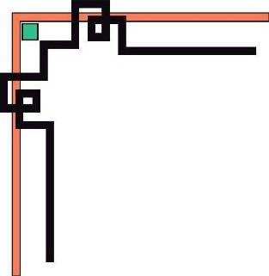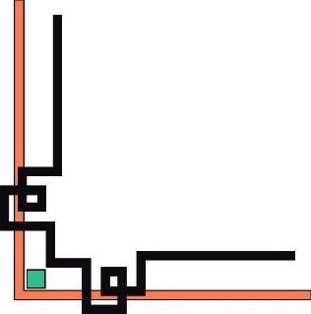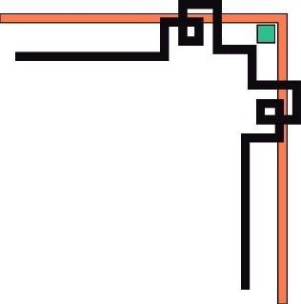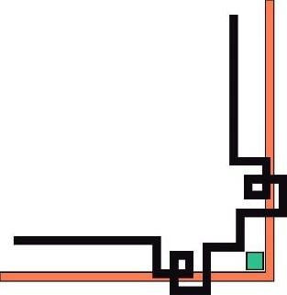

TRƯỜNG ĐẠI HỌC QUY NHƠN

KHOA CÔNG NGHỆ THÔNG TIN



Báo cáo cuối kỳ

Chuyên đề 3: Những vấn đề hiện đại của CNPM

ĐỀ TÀI: Xây dựng mini game lật hình giống nhau

Nhóm : Trần Văn Tới (NT)

Lương Nguyễn

GVHD: Th.s Vũ Sơn Lâm

Quy Nhơn, 12/2022

**MỤC LỤC**

**1.** **GIỚI THIỆU** 3

**2.** **CÔNG CỤ SỬ DỤNG** 3

**3.** **CƠ SỞ DỮ LIỆU** 3

**4.** **TỔNG QUAN HỆ THỐNG** 4

**5.** **MÀN HÌNH CHI TIẾT** 5

**1.** Giao diện màn hình chính 5

**2.** Giao diện màn hình play game 5

**3.** Giao diện màn hình xem rank 7

**6.** **KẾT LUẬN** 7

1. **GIỚI THIỆU**

* Project Game Lật Hình Giống Nhau là một ứng dụng di động thú vị được phát triển bằng Flutter, một framework phát triển ứng dụng đa nền tảng nổi tiếng. Game này đã được thiết kế để mang đến cho người chơi những trải nghiệm giải trí thú vị và thử thách trí tuệ.
* Với Project Game Lật Hình Giống Nhau, người chơi sẽ được tham gia vào một cuộc phiêu lưu tìm kiếm các hình ảnh giống nhau. Trò chơi này bao gồm một lưới chứa những ô chứa hình ảnh được lật mặt xuống. Nhiệm vụ của người chơi là lật các ô một cách tuần tự và tìm cặp hình giống nhau. Mỗi lần tìm được một cặp hình giống nhau, người chơi sẽ được tích điểm và những ô đó sẽ được loại bỏ khỏi lưới. Mục tiêu của trò chơi là xóa sạch tất cả các ô trên lưới.

1. **CÔNG CỤ SỬ DỤNG**
   1. Github

**GitHub** là một dịch vụ nổi tiếng cung cấp kho lưu trữ mã nguồn Git cho các dự án phần mềm. Github có đầy đủ những tính năng của Git, ngoài ra nó còn bổ sung những tính năng về social để các developer tương tác với nhau.

* 1. MySQL

**MySQL** là một hệ thống quản trị cơ sở dữ liệu mã nguồn mở (Relational Database Management System, viết tắt là RDBMS) hoạt động theo mô hình client-server.

1. **CƠ SỞ DỮ LIỆU**

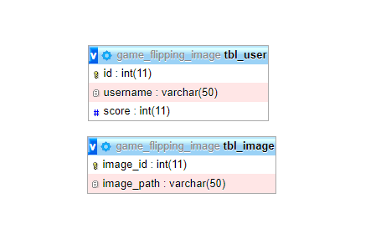

1. **TỔNG QUAN HỆ THỐNG**

**Một số điểm nổi bật mà hệ thống của game lật hình giống nhau:**

* Giúp cho người dùng luyện trí nhớ
* Các hình ảnh được thay đổi qua các màn, tránh việc nhàm chán

**Mô tả:**

* + Người dùng truy cập vào trò chơi, nhấn nút “Play Game”, chuyển sang màn hình game.
  + Trong màn hình “Play Game”. Đầu tiên sẽ là Level 1. Gồm có 2 hình. Lúc đầu, sẽ ngữa hình ra cho ngươi dùng xem, sau 2s sẽ úp tất cả các hình lại.

Nếu người dùng chọn 2 hình liên tiếp giống nhau thì sẽ xóa nó ra khỏi lưới, cộng 10 điểm cho mỗi lần đúng và -2 điểm cho mỗi lần sai. cho đến khi không còn hình nào trong lưới thì sẽ hiển thị hộp thoại.

* + Trong hộp thoại này sẽ có 3 sự lựa chọn
    - Thứ 1: “Next Level”. Sẽ chuyển người dùng sang level tiếp theo có số hình gấp đôi số hình ở level trước đó.
    - Thứ 2: “Play Again”. Sẽ cho phép người dùng quay lại cho level đó, và số điểm cũng trở lại như cũ.
    - Thứ 3: “Save Score”. Khi người dùng lưu điểm thì sẽ bắt người dùng nhập Username. Hệ thống sẽ kiểm tra xem username đó đã tồn tại hay chưa, nếu chưa thì lưu số điểm hiện tại người dùng có được lên sever. Ngoài ra thì thông báo cho người dùng biết username đã tồn tại.
  + Trong Màn hình Xem Rank
    - Người dùng có thể xem bảng xếp hạng của chính mình và người khác ở đây.

1. **MÀN HÌNH CHI TIẾT**
   1. Giao diện màn hình chính

Ở màn hình này thì người dùng có thể chọn “Play Game” hoặc “Xem Rank”

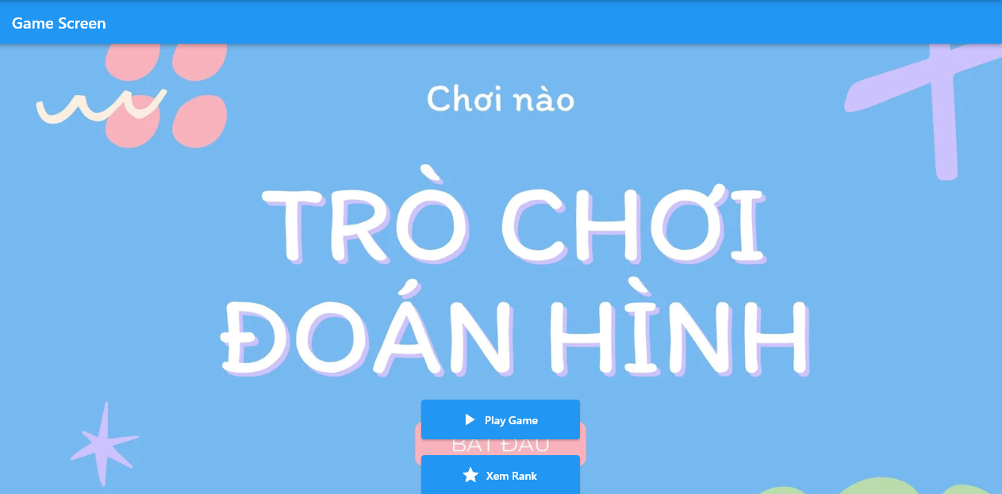

* 1. Giao diện màn hình play game

Người dùng có thể chọn ngẫu nhiêu 2 hình để tính điểm

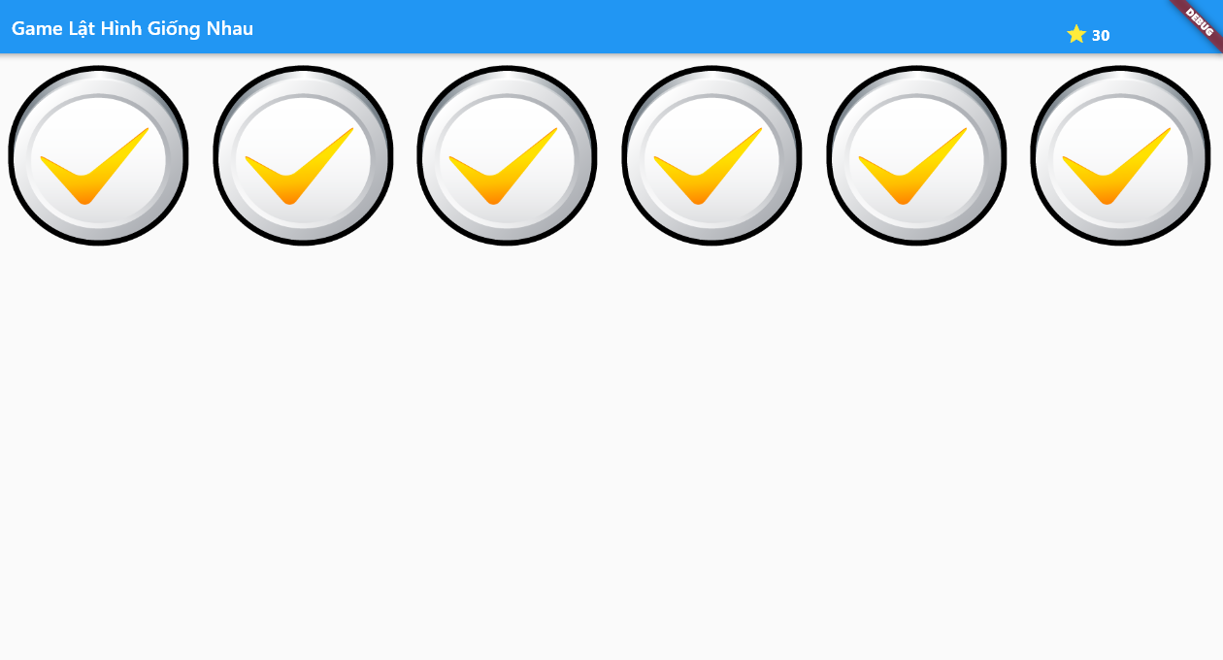

Khi chơi xong 1 màn thì sẽ hiện lên Dialog. Có thể chọn Next level, Play Again, Save Score.

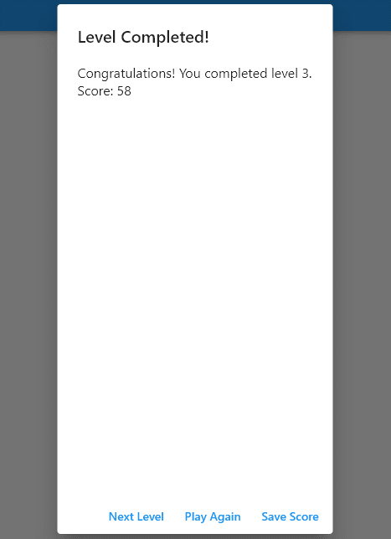

Nếu người dùng chọn Save Score thì bắt buộc nhập username, để có thể lưu vào database.

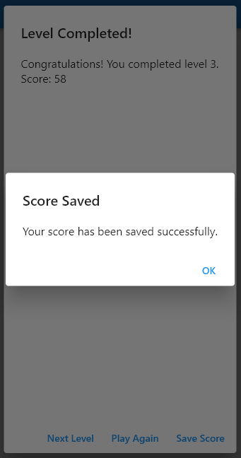

* 1. Giao diện màn hình xem rank

Người dùng có thể xem mình đang được xếp hạng bao nhiêu.

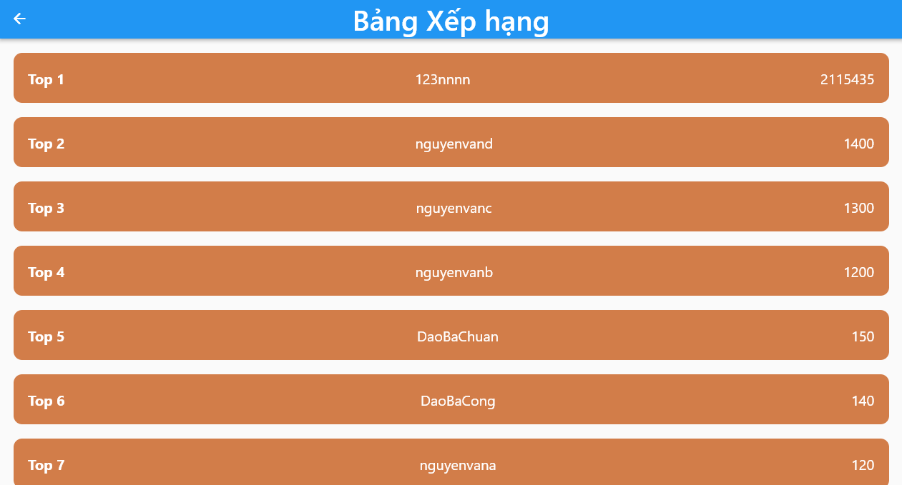

1. **KẾT LUẬN**

* Tóm lại, Project Game Lật Hình Giống Nhau là một trò chơi di động thú vị được phát triển bằng Flutter. Với hiệu suất cao, thiết kế đa nền tảng, giao diện thân thiện, hình ảnh hấp dẫn, tính linh hoạt và dễ dàng tùy chỉnh, hệ thống của trò chơi này đáng để được trải nghiệm. Người chơi sẽ tận hưởng những giây phút giải trí thú vị và thử thách trí tuệ khi tham gia vào cuộc phiêu lưu tìm kiếm các hình ảnh giống nhau.
* Nhược điểm:
  1. Thời gian có hạn nên giao diện chưa được đẹp mắt.
  2. Chưa thể đưa ứng dụng này ra sử dụng.